2026年中国地质大学（北京）能源学院硕士研究生复试指南（调剂）
根据教育部和北京市教育考试院相关文件要求，结合我院2026年硕士研究生招生计划和调剂报名情况，现公布2026年硕士研究生调剂复试信息，考生可登录我校研究生招生网站，关注院系招生。
学院招生工作小组对申请我院调剂的考生进行初审，确定复试名单，将通过研招网调剂系统向考生发送复试通知，考生在系统中确认同意复试后按要求参加我院线下复试，复试名单参见后续发布。
一、复试时间及安排：
复试形式均为线下现场进行。
笔试时间：4月11日，上午8:00-10:00，地点：综合教学楼402；考生务必提前45分钟（4月11日早7:15之前）到综合教学楼402签到，进行资格审查。
面试时间：4月11日10:30开始进行至结束，地点：综合教学楼2层、3层。
二、复试程序
1.复试缴费及材料提交
4月9日14：00前在“智慧研招”系统（https://bdyzb.cugb.edu.cn/tp/zs/login/toLogin/ss）中完成复试缴费及材料提交。考生用户名为考生编号，初试密码为考生身份证号。具体操作：登录-->点击‘复试缴费’菜单缴纳复试费-->点击‘电子材料’菜单，上传提交电子材料（电子材料详情参见《中国地质大学（北京）能源学院2026年硕士研究生复试录取工作方案》），逾期未完成者视为主动放弃复试资格。
2.资格审查
资格审查是网上进行，根据复试通知《中国地质大学（北京）能源学院2026年硕士研究生复试录取工作方案》进行操作,对不符合规定者，不予复试。
上传电子材料时注意：（1）本人所选择的复试笔试科目（见附表1）命名为“姓名+复试科目+报名专业”上传至“其他”项，意向导师请参考我校2026年硕士招生目录，报考专业需与导师招生方向一致；（2）必须将所有需要提交的复试材料全部上传之后再进行提交，否则无法提交第二次。
3.入校
能源学院硕士研究生复试于4月11号正式启动，复试期间考生可持初试准考证、身份证双证（缺一不可）入校，建议大家提前熟悉校园复试地点（考试地点：综合教学楼）。
4.专业课笔试
能源学院专业课笔试于4月11日，8:00—10:00进行，专业课笔试形式为线下开卷，可以携带专业参考书、工具书进行考试（禁止携带电子资料）（笔试需要携带准考证、身份证入场，以备查验身份）。
专业知识笔试：考生可从煤田地质学、石油与天然气地质学、沉积岩石学、采油工程、油藏工程、非常规油气地质学、油层物理、石油构造地质学八门科目中任选一门进行现场笔试，复试笔试科目要不同于初试科目。试题为综合性、开放性的能力型试题，考生可携带工具书、专业参考书参阅，但不可使用电子设备上网搜索查询，禁止携带试题集及其他自行打印的纸质材料，笔试不及格者不予录取（60分为及格）。
5.综合面试
能源学院综合面试在综合教学楼3层进行，考生面试顺序将于笔试开始前四十五分钟抽签决定。请大家自行打印附件中附表2-3（双面打印，即两张表打印在一张纸上），并填写考生基本信息（贴一寸彩色正面免冠照片）。
综合面试携带材料如下：
（1）准考证和身份证原件（用于面试时核实身份）；
（2）填写了个人信息的《硕士研究生招生考试复试情况总表》（正反打印）（附表2-3）
（3）研究生诚信复试承诺书（打印后签字）（见附件4）
在综合面试时，请将（2）项和（3）项当场交给面试组的秘书老师。
6．离校
各考生完成自己的复试任务后，即可离校。
备注：
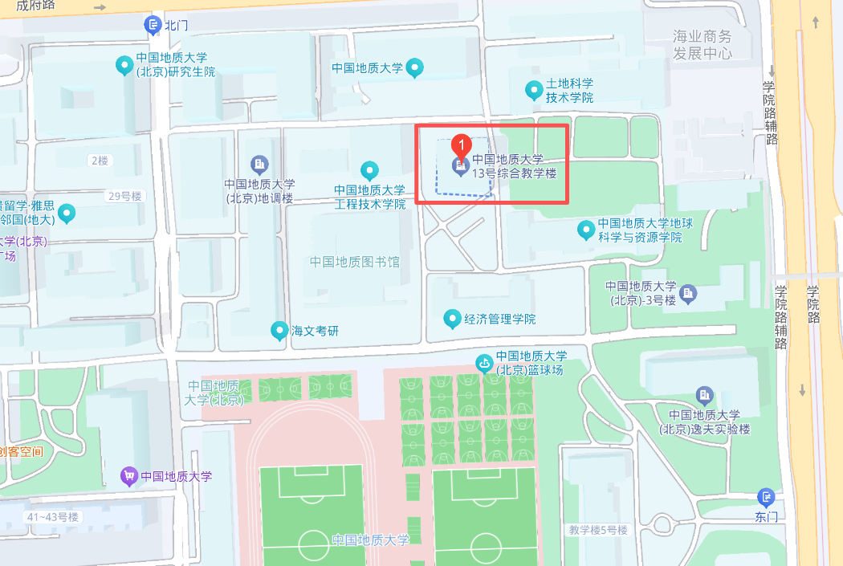
考场位置参见上图综合教学楼标记点

考生入校后如有问题可以联系我们，测试楼216室侯老师，咨询电话：010-82322754-4。

能源学院
2026年4月8日

